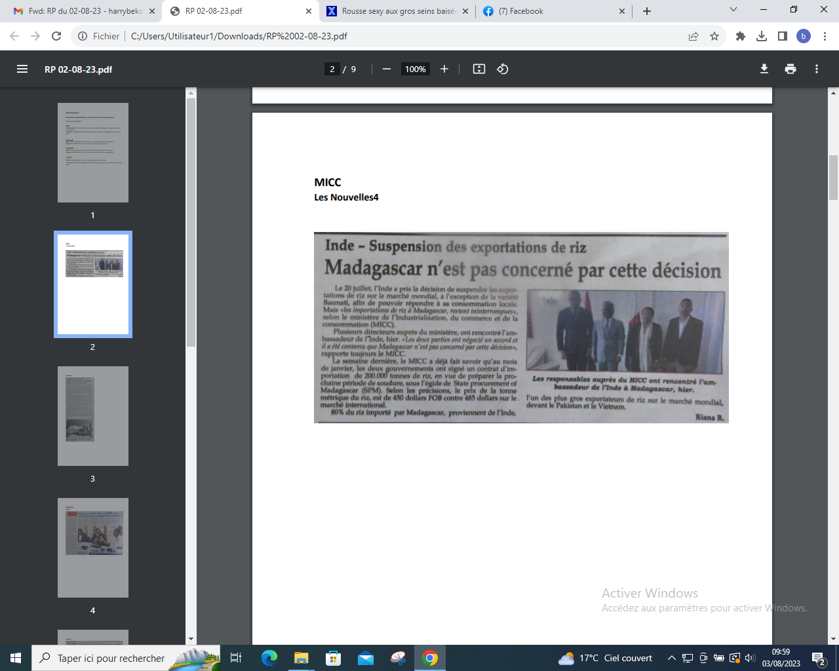

SOURCE : Les Nouvelles 4

AUTEUR : Riana R

DATE : 02 Aout 2023